**НОМИНАЦИЯ «ДЕТСКОЕ И СЕМЕЙНОЕ ТУРИСТСКОЕ ПУТЕШЕСТВИЕ»**

**ПАСПОРТ МАРШРУТА**

**1.** **Сведения о маршруте**

|  |  |
| --- | --- |
| Ф.И.О. составителя паспорта (участника конкурса путешествий) | Утарас Андрей Валериюсович |
| Название маршрута | Путешествие по западному побережью Сахалина. |
| Территория (район путешествия) | Сахалинская область, западное побережье Сахалина, Южно-Сахалинск-Красногорск- Шахтерск-Пильво. |
| Вид туризма | Маршрут комбинированный: авто и водномоторный, безкатегорийный.  Авто: Южно-Сахалинск-Красногорск 200 км. Водный: Красногорск-Пильво 200 км. |
| Даты проведения маршрута | 1-6 августа 2016 г. |
| Наименование организации (инициативной группы), от которой отправлена группа | ***** |
| Город нахождения группы | г. Южно-Сахалинск |
| Ф.И.О. руководителя путешествия | Утарас Андрей Валериюсович |
| Информация об участниках маршрута (ФИО, возраст, туристский опыт, желательно размещение фотографий участников) | Утарас Андрей Валериюсович, 44 года, 10 лет;  Когай Татьяна Анатольевна, 43 года, 1 год;  Худяков Борис Александрович, 8 лет;  Самаркин Иван Юрьевич, 8 лет. |
| Нитка маршрута (ключевые точки маршрута) | Южно-Сахалинск-Красногорск-Углегорск-Шахтерск-Пильво. |
| Основные природные объекты изучения/наблюдения | Мыс Ламанон, маяк Ламанон, озеро Айнское, флора и фауна западного побережья Сахалина. |
| Общая протяженность в днях | 6 дней. |
| Общая протяженность в км | 800 км. |
| Количество ночевок | 5 |
| Места ночевок, стоянок, экскурсионных и иных объектов, представляющих интерес для туристов | с. Красногорск, г. Углегорск, г. Шахтерск, с. Пильво, мыс Ламанон, маяк Ламанон, озеро Айнское. |
| Авторы презентации и фотографий | Утарас Андрей Валериюсович,  Когай Татьяна Анатольевна. |

**Карта-схема маршрута**

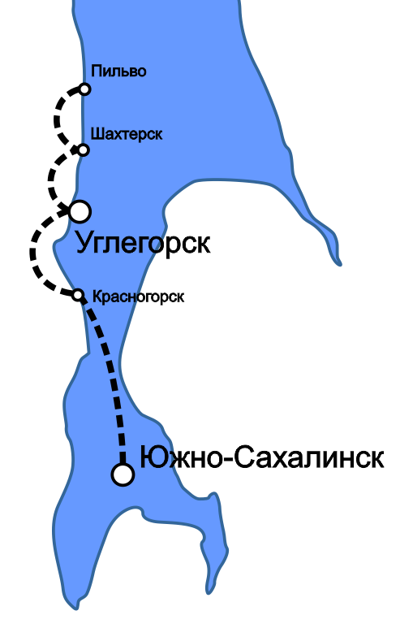

**Авто: Южно-Сахалинск – Красногорск**

**Водномоторный: Красногорск – Углегорск – Пильво**

**3. Описание экскурсионных и уникальных природных объектов**

**Комбинированный авто-водный поход: г. Южно-Сахалинск-**

**п. Красногорск- мыс Ламанон - п.Шахтерск – п. Пильво - озеро Айнское – г. Южно-Сахалинск**

В начале лета 2016 г. у нас родилась идея отправиться в путешествие с детьми вдоль Татарского пролива от Красногорска до Пильво. Хотелось посмотреть райские места, где еще не бывали, а также, закалить дух в походных условиях. К тому же, часть путешествия включала перемещение по морю, а море, как известно, непредсказуемо. Все мы настроились на любые испытания.

Концепция похода была такова: доехать на автомобиле до Красногорска, спуститься на воду и пройти на лодке вдоль Татарского пролива по западному побережью Сахалина, посмотреть мыс и маяк Ламанон, г. Углегорск, п. Шахтерск и п. Пильво, на обратном пути зайти в озеро Айнское.

**День 1 (1 августа).**

Вечером, около 19 часов, мы выехали на автомобиле Хонда-ЦРВ с прицепом с лодкой из Южно-Сахалинска и около 23 часов были в Красногорске. Поставив палатки, мы устроились на ночлег на берегу моря.

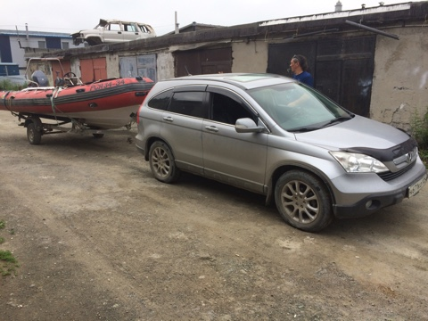

**День 2 (2 августа).**

На утро, легко перекусив, спустили лодку на воду р. Красногорка, поставили машину на стоянку. Погода была ясная, теплая, полный штиль. Вышли в море. Перед нами открывались живописные виды. Обдуваемые легким морским бризом, мы занялись неспешным созерцанием окружающих красот. 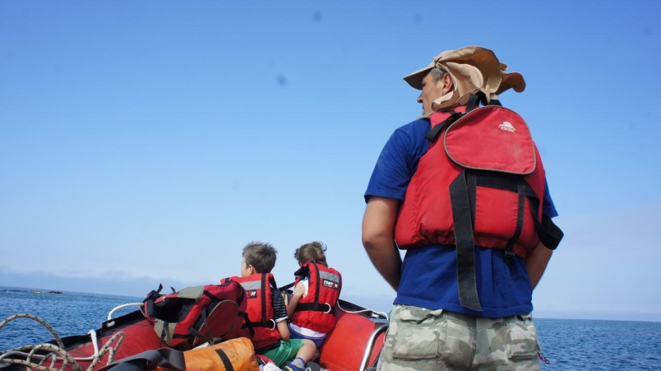

Над нами парили чайки, любопытные нерпы то и дело высовывали свои черные головы совсем рядом с нашей лодкой. По пути нам встречались рыбацкие ловушки, полные креветок и маленьких крабов. 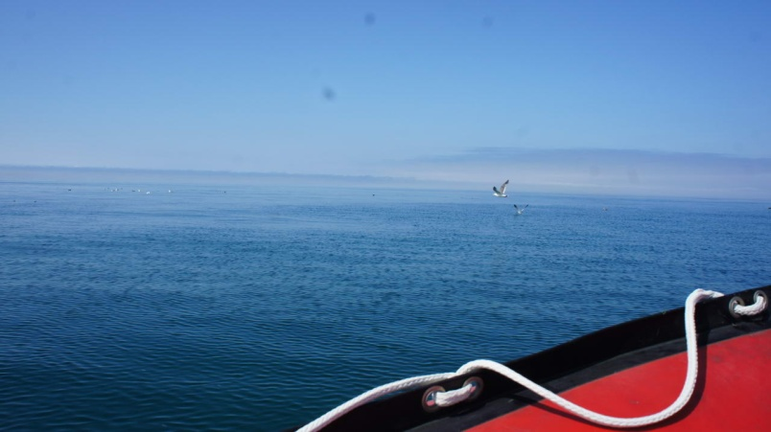

По правому борту мы наблюдали три мыса: мыс Старицкого, мыс Стукамбис и, наконец, перед нами предстал мыс Ламанон.

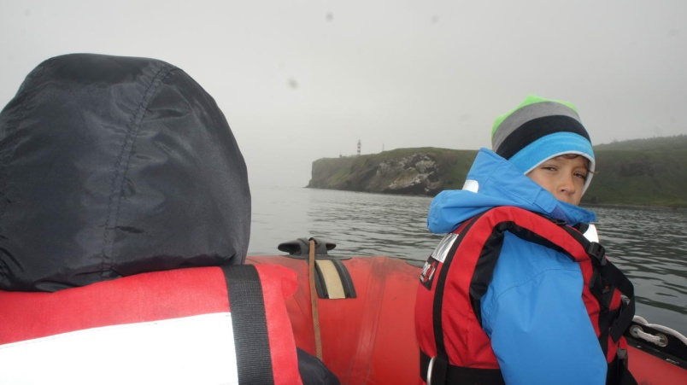

[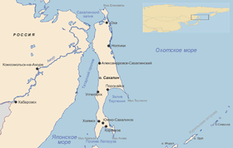](https://ru.m.wikipedia.org/wiki/%D0%A4%D0%B0%D0%B9%D0%BB:%D0%9E._%D0%A1%D0%B0%D1%85%D0%B0%D0%BB%D0%B8%D0%BD.png)

***Ламанон****—*[*мыс*](https://ru.m.wikipedia.org/wiki/%D0%9C%D1%8B%D1%81)*на западном берегу*[*острова*](https://ru.m.wikipedia.org/wiki/%D0%9E%D1%81%D1%82%D1%80%D0%BE%D0%B2)[*Сахалин*](https://ru.m.wikipedia.org/wiki/%D0%A1%D0%B0%D1%85%D0%B0%D0%BB%D0%B8%D0%BD)*. Назван в 1787 году*[*французским*](https://ru.m.wikipedia.org/wiki/%D0%A4%D1%80%D0%B0%D0%BD%D1%86%D0%B8%D1%8F)*мореплавателем*[*Жаном-Франсуа де Лаперузом*](https://ru.m.wikipedia.org/wiki/%D0%9B%D0%B0%D0%BF%D0%B5%D1%80%D1%83%D0%B7,_%D0%96%D0%B0%D0%BD-%D0%A4%D1%80%D0%B0%D0%BD%D1%81%D1%83%D0%B0_%D0%B4%D0%B5)*, руководителем первой европейской экспедиции, посетившей эти места,  
в честь участника экспедиции [Робера де Ламанона](https://ru.m.wikipedia.org/wiki/%D0%A0%D0%BE%D0%B1%D0%B5%D1%80_%D0%B4%D0%B5_%D0%9B%D0%B0%D0%BC%D0%B0%D0%BD%D0%BE%D0%BD" \o "Робер де Ламанон) — ученого-физика, ботаника и метеоролога.*

*Административно входит в*[*Сахалинскую область*](https://ru.m.wikipedia.org/wiki/%D0%A1%D0%B0%D1%85%D0%B0%D0%BB%D0%B8%D0%BD%D1%81%D0%BA%D0%B0%D1%8F_%D0%BE%D0%B1%D0%BB%D0%B0%D1%81%D1%82%D1%8C)[*России*](https://ru.m.wikipedia.org/wiki/%D0%A0%D0%BE%D1%81%D1%81%D0%B8%D1%8F)*. Находится на юге [Углегорского муниципального района](https://ru.m.wikipedia.org/wiki/%D0%A3%D0%B3%D0%BB%D0%B5%D0%B3%D0%BE%D1%80%D1%81%D0%BA%D0%B8%D0%B9_%D0%BC%D1%83%D0%BD%D0%B8%D1%86%D0%B8%D0%BF%D0%B0%D0%BB%D1%8C%D0%BD%D1%8B%D0%B9_%D1%80%D0%B0%D0%B9%D0%BE%D0%BD" \o "Углегорский муниципальный район).*

*Мыс Ламанон находится южнее бухты Изыльметьева, близ устья реки [Ичары](https://ru.m.wikipedia.org/w/index.php?title=%D0%98%D1%87%D0%B0%D1%80%D0%B0_(%D1%80%D0%B5%D0%BA%D0%B0)&action=edit&redlink=1" \o "Ичара (река) (страница отсутствует)). Представляет собой каменную террасу, вдающуюся в*[*Татарский пролив*](https://ru.m.wikipedia.org/wiki/%D0%A2%D0%B0%D1%82%D0%B0%D1%80%D1%81%D0%BA%D0%B8%D0%B9_%D0%BF%D1%80%D0%BE%D0%BB%D0%B8%D0%B2)*, постоянно подвергающуюся действию морских волн. Имеет ниши и арку, сложен*[*вулканическими горными породами*](https://ru.m.wikipedia.org/wiki/%D0%92%D1%83%D0%BB%D0%BA%D0%B0%D0%BD%D0%B8%D1%87%D0%B5%D1%81%D0%BA%D0%B8%D0%B5_%D0%BF%D0%BE%D1%80%D0%BE%D0%B4%D1%8B)*. Здесь можно найти кристаллы*[*кальцита*](https://ru.m.wikipedia.org/wiki/%D0%9A%D0%B0%D0%BB%D1%8C%D1%86%D0%B8%D1%82)*,*[*кварца*](https://ru.m.wikipedia.org/wiki/%D0%9A%D0%B2%D0%B0%D1%80%D1%86)*и*[*арагонита*](https://ru.m.wikipedia.org/wiki/%D0%90%D1%80%D0%B0%D0%B3%D0%BE%D0%BD%D0%B8%D1%82)*, увидеть*[*вулканические бомбы*](https://ru.m.wikipedia.org/wiki/%D0%92%D1%83%D0%BB%D0%BA%D0%B0%D0%BD%D0%B8%D1%87%D0%B5%D1%81%D0%BA%D0%B0%D1%8F_%D0%B1%D0%BE%D0%BC%D0%B1%D0%B0)*.*

*По обе стороны от мыса, близ берегов расположены*[*острова*](https://ru.m.wikipedia.org/wiki/%D0%9E%D1%81%D1%82%D1%80%D0%BE%D0%B2)*и*[*мели*](https://ru.m.wikipedia.org/wiki/%D0%9C%D0%B5%D0%BB%D1%8C)*, встречаются также подводные камни.*

*Одна из главных достопримечательностей мыса Ламанон является*[*маяк*](https://ru.m.wikipedia.org/wiki/%D0%9C%D0%B0%D1%8F%D0%BA)*, построенный японцами в*[*1924*](https://ru.m.wikipedia.org/wiki/1924)*году (по другим сведениям - в*[*1940*](https://ru.m.wikipedia.org/wiki/1940)*году), когда южная часть Сахалина была*[*префектурой*](https://ru.m.wikipedia.org/wiki/%D0%9F%D1%80%D0%B5%D1%84%D0%B5%D0%BA%D1%82%D1%83%D1%80%D1%8B_%D0%AF%D0%BF%D0%BE%D0%BD%D0%B8%D0%B8)*[Карафуто](https://ru.m.wikipedia.org/wiki/%D0%9A%D0%B0%D1%80%D0%B0%D1%84%D1%83%D1%82%D0%BE" \o "Карафуто), входившей в состав*[*Японской империи*](https://ru.m.wikipedia.org/wiki/%D0%AF%D0%BF%D0%BE%D0%BD%D1%81%D0%BA%D0%B0%D1%8F_%D0%B8%D0%BC%D0%BF%D0%B5%D1%80%D0%B8%D1%8F)*.*

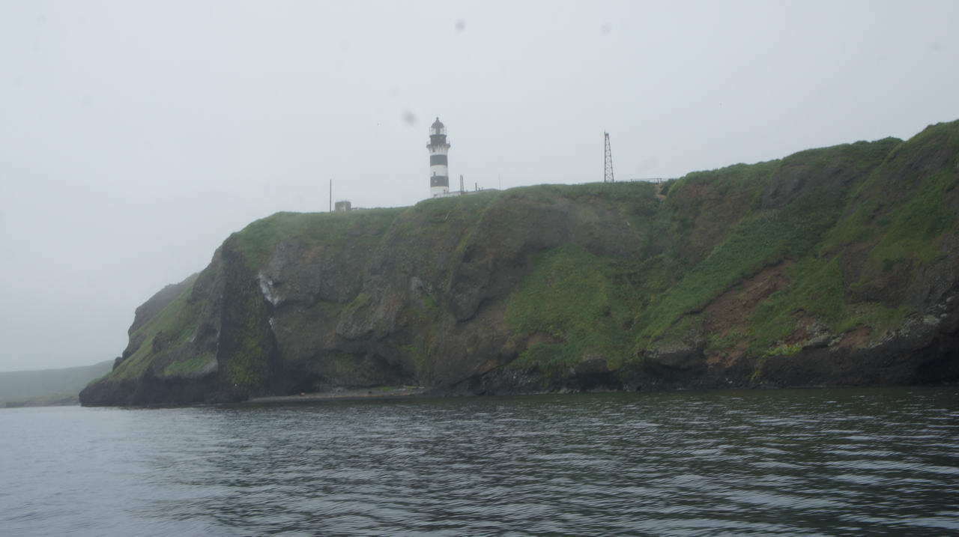

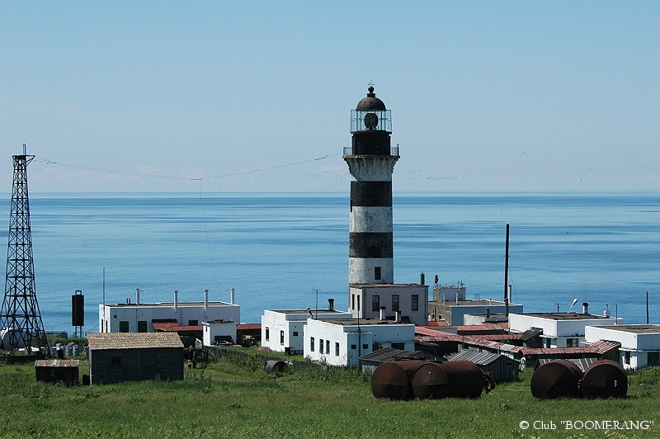

***Маяк Ламанон*** *предназначен для обеспечения мореплавания в Татарском проливе на подходе к портам Углегорск, Шахтёрск и Лесогорск. Ближайший населённый пункт  - посёлок Орлово в расстоянии 10 км. Ближайшая железнодорожная станция Ильинск Южно – Сахалинской железной дороги в расстоянии 100 км. Через пролив, как раз примерно напротив маяка, находится п. Советская Гавань Хабаровского края. С 1945 года маяк находится в ведении Гидрографической службы Тихоокеанского флота.*

*Маяк Ламанон установлен в расстоянии 45 метров от берегового обрыва на высоте 47,4 метра над уровнем моря. Высота маяка от земли до светильника 23,6 м, до купольного флюгера на два метра выше. От уровня воды до фокуса светильника высота маяка почти 40 метров. Жилые и рабочие помещения соединены между собой переходами, что являлось стандартной схемой для этих мест, так как ветра здесь бывают очень сильные. Маяк представляет собой сооружение, рассчитанное на длительную автономность, имеет, в том числе, систему для сбора дождевой воды с целью использования для технических нужд: на крышах помещений маячного комплекса были устроены водосточные канавки, по которым вода, проходя через фильтры, собиралась в подземные бетонные ёмкости.*

*Обслуживают маяк 3-4 семьи, которые живут здесь постоянно.*

*Красочное описание мыса Ламанон и маяка на нём дано в рассказе*[*Анатолия Ткаченко*](https://ru.m.wikipedia.org/wiki/%D0%A2%D0%BA%D0%B0%D1%87%D0%B5%D0%BD%D0%BA%D0%BE,_%D0%90%D0%BD%D0%B0%D1%82%D0%BE%D0%BB%D0%B8%D0%B9_%D0%A1%D0%B5%D1%80%D0%B3%D0%B5%D0%B5%D0%B2%D0%B8%D1%87)*«Мыс Раманон», входящий в* [*одноимённый сборник*](https://ru.m.wikipedia.org/w/index.php?title=%D0%9C%D1%8B%D1%81_%D0%A0%D0%B0%D0%BC%D0%B0%D0%BD%D0%BE%D0%BD&action=edit&redlink=1)*рассказов:*

*«Татарский пролив — старик, он из воды весь и с белой бородой. Мыс Раманон — тоже старик, только каменный и зеленые волосы (из травы) имеет. Третий — Маяк, белый, высокий и светит по ночам сильным прожекторным глазом.*

*Старик Татарский пролив — шумливый, как пьяный му­жик, и кидается всегда на старика Раманона. Бьет его ку­лаками и опутывает белой бородой. Старик Раманон ворчит, кряхтит и не сдается. Только в самом низу, где у него пещера, гремят и отрываются камни: это, наверно, выпадают его зубы. Дерутся эти два старика, чего они де­лят — никто не знает. Не знает и старик Маяк. Он все смот­рит по ночам одним глазом, старается распознать что-то и никак не может и мигает пароходам, чтобы знали, что здесь дерутся два старика, и не подходили близко.*

*А бывает, ти­хие станут они. Старик Татарский пролив лижет разбитые щеки Раманона, вползает ему водой в пустой рот, булькает там, шуршит галькой, шепчет что-то, забавляет, наверно. Раманон дремлет, греет волосы свои зеленые (из травы) и про что-то думает. Тогда я прихожу на самый его лоб, смот­рю вниз на водяного старика. Вижу бороду, рыжую (из во­дорослей), она шевелится, в ней плавают рыбки — старик позволяет. А как рассердится он — борода белеет, пенится и цепляется за камни. Лоб у Раманона теплый, другой ста­рик смеется и ластится водой. Но я не верю. Не верит и Маяк. Белый, холодный (особенно внутри), он стоит один и не верит. Никто не верит...*

*Потому что скоро, на эту или на другую ночь, старик Татарский пролив сначала зашумит, заворчит, а потом набросится на камен­ного Раманона, будто вспомнит какую-то злость. А Маяк про себя улыбается — он-то всегда не верил — и смотрит на двух страшных стариков и, наверно, догадывается про что-то...»*

Высадиться на берег, чтобы рассмотреть маяк вблизи, нам не представилось возможным, так как штиль поменялся на волнение, поэтому мы полюбовались им из лодки.

Обогнув мыс. Ламанон, мы оказались в заливе Изыльметьева, который назван в честь командира фрегата «Аврора», героя обороны Петропавловска-Камчатского в 1854-1855 гг. капитана-лейтенанта Изыльметьева Ивана Николаевича.

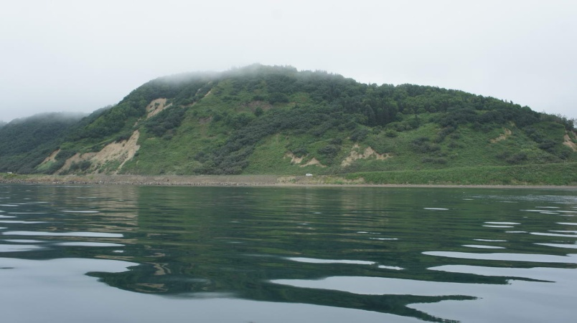

Мы решили причалить, чтобы сделать запасы пресной воды в ручье. На берегу показался лагерь, как позже выяснилось, детский христианский, состоявший из 7 взрослых и порядка 20 детей разных возрастов. Обитатели лагеря любезно пригласили нас к столу, накормили только что приготовленным обедом. В ответ на гостеприимство, мы предложили прокатить детей на лодке рядом с берегом. Ребята были счастливы и довольны неожиданному приключению.

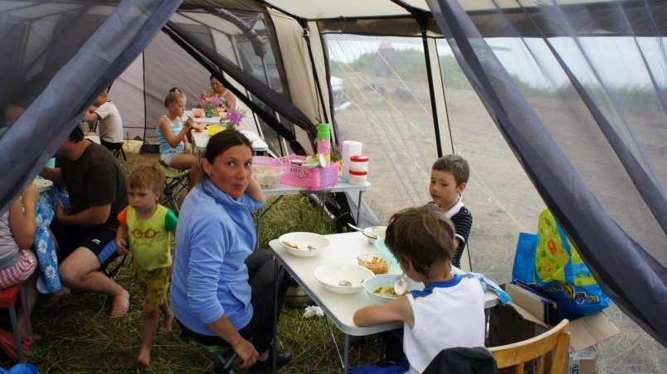

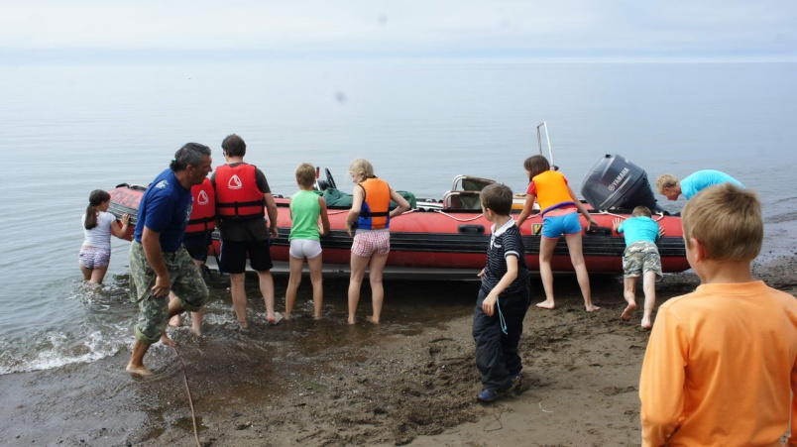

Попрощавшись, мы двинулись дальше, прошли вдоль мыса Изыльметьева, вошли в залив Шебунино и оказались в прибрежной полосе г. Углегорска – районного центра Углегорского района, и далее отправились на север в сторону п. Шахтерск. В обоих населенных пунктах есть морские порты. Шахтерск более крупный порт, Углегорск является его морским терминалом, оба они осуществляют перевалку угля и лесных грузов.

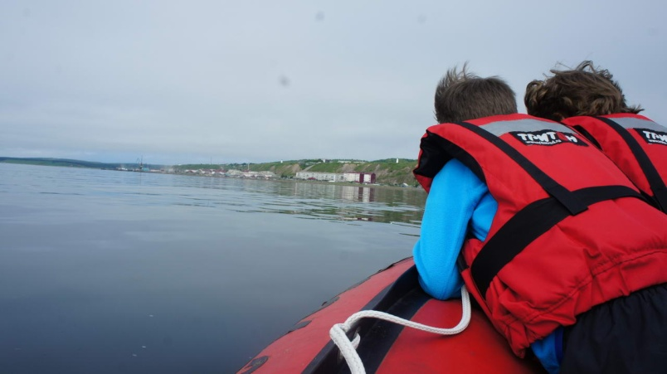

Посмотрев порты, мы, как и планировалось, пришвартовались к берегу чуть севернее Шахтерска, выгрузили вещи, поставили палатки, искупались, приготовили ужин на костре. Вокруг не было ни души. Только вдали стояли на рейде корабли.

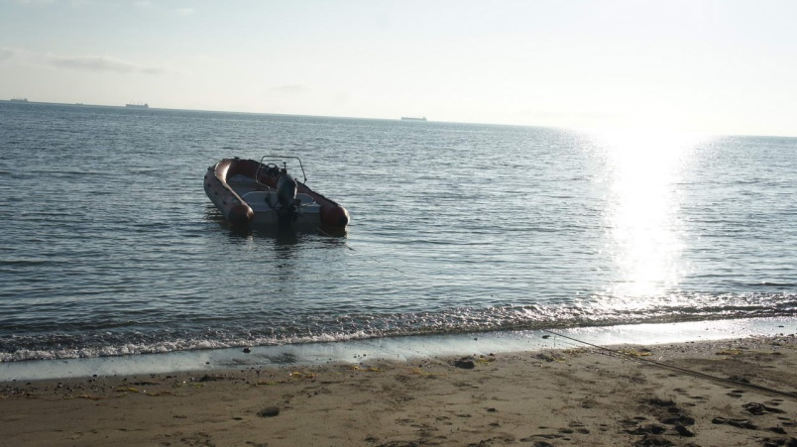

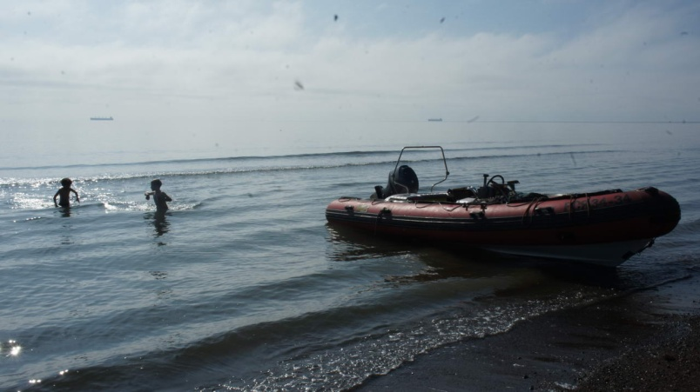

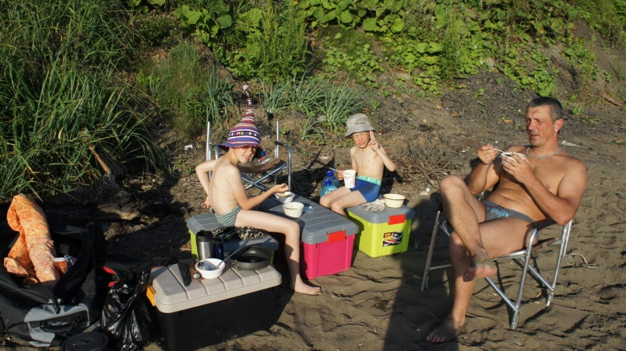

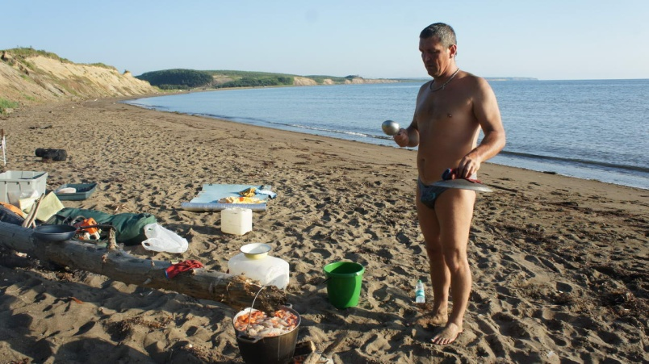

**День 3 (3 августа).**

Проснувшись утром, мы увидели, что, вопреки прогнозам синоптиков, погода стала портиться, море заволновалось, лодку прибило к берегу. Береговая полоса сузилась так, что нам пришлось сооружать укрепление из песка, чтобы вода не достигла палаток.

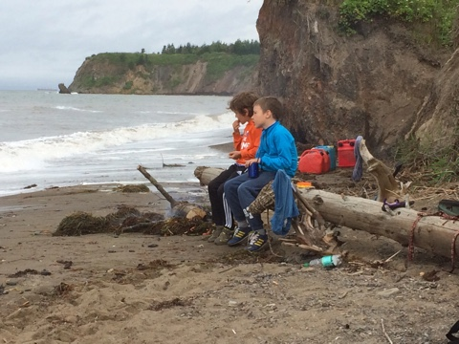

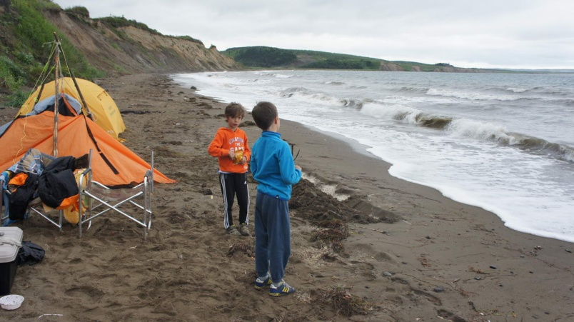

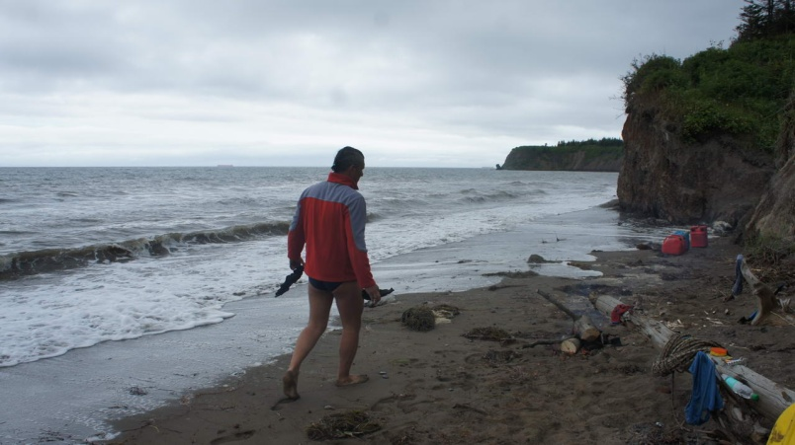

Было принято решение уходить в более спокойные воды. С трудом загрузившись, мы вышли в море. Начался настоящий шторм, острые волны поднимали нашу лодку на два метра вверх, затем обрушивали вниз. Вскоре начался дождь, крупные злые капли хлестали нас по лицу, ничего не было видно вокруг. В небе сверкали зловещие молнии. Дети сидели молча, мужественно перенося сюрпризы стихии. Преодолев порядка 15 километров, наша команда благополучно добралась до устья реки Углегорки, где тихие воды реки нежно приняли нашу лодку в свои объятья.

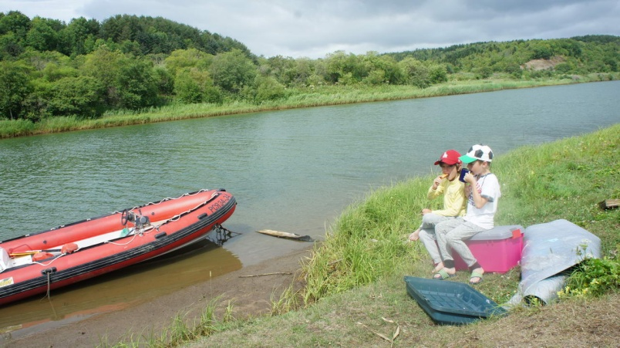

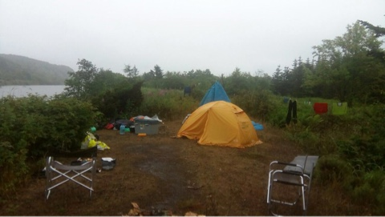

Причалив к берегу в 1,5 км от устья, мы разбили лагерь, растянули веревки, развесили сушиться мокрые вещи.

Погода в районе речки значительно отличалась от морской, светило солнце, не было ни ветерка, трудно было представить, что в нескольких десятках метров от нас продолжает бушевать стихия.

**День 4 (4 августа).**

Утром следующего дня, изучив все сводки погоды в интернете, мы решили выдвигаться в обратный путь. Прогноз синоптиков на последующие несколько суток был неблагоприятным, поэтому пришлось сократить наш маршрут и отказаться от похода далее на север в сторону п. Пильво.

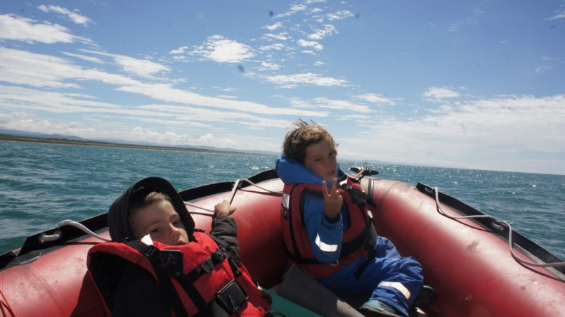

Выбрав время, когда сила ветра в районе Углегорского побережья прогнозировалась минимальной, мы снова вышли в море, за три часа добрались до п.Красногорск, вошли в знакомую уже нам речку Красногорку и по протоке направились к Айнскому озеру, о котором были давно наслышаны и планировали посмотреть.

***Айнское****—*[*лагунное*](https://ru.m.wikipedia.org/wiki/%D0%9B%D0%B0%D0%B3%D1%83%D0%BD%D0%B0)[*озеро*](https://ru.m.wikipedia.org/wiki/%D0%9E%D0%B7%D0%B5%D1%80%D0%BE)*на острове*[*Сахалин*](https://ru.m.wikipedia.org/wiki/%D0%A1%D0%B0%D1%85%D0%B0%D0%BB%D0%B8%D0%BD)*, в [Томаринском городском округе](https://ru.m.wikipedia.org/wiki/%D0%A2%D0%BE%D0%BC%D0%B0%D1%80%D0%B8%D0%BD%D1%81%D0%BA%D0%B8%D0%B9_%D0%B3%D0%BE%D1%80%D0%BE%D0%B4%D1%81%D0%BA%D0%BE%D0%B9_%D0%BE%D0%BA%D1%80%D1%83%D0%B3" \o "Томаринский городской округ)*[*Сахалинской области*](https://ru.m.wikipedia.org/wiki/%D0%A1%D0%B0%D1%85%D0%B0%D0%BB%D0%B8%D0%BD%D1%81%D0%BA%D0%B0%D1%8F_%D0%BE%D0%B1%D0%BB%D0%B0%D1%81%D1%82%D1%8C)[*России*](https://ru.m.wikipedia.org/wiki/%D0%A0%D0%BE%D1%81%D1%81%D0%B8%D1%8F)*.*

*Площадь озера составляет 32,4 км²,*[*водосборная*](https://ru.m.wikipedia.org/wiki/%D0%92%D0%BE%D0%B4%D0%BE%D1%81%D0%B1%D0%BE%D1%80)*площадь — 834 км². Через озеро протекает река [Айнская](https://ru.m.wikipedia.org/wiki/%D0%90%D0%B9%D0%BD%D1%81%D0%BA%D0%B0%D1%8F" \o "Айнская).*

*Наименование озера происходит от самоназвания жителей*[*Южного Сахалина*](https://ru.m.wikipedia.org/wiki/%D0%AE%D0%B6%D0%BD%D1%8B%D0%B9_%D0%A1%D0%B0%D1%85%D0%B0%D0%BB%D0%B8%D0%BD)*и*[*Курильских островов*](https://ru.m.wikipedia.org/wiki/%D0%9A%D1%83%D1%80%D0%B8%D0%BB%D1%8C%D1%81%D0%BA%D0%B8%D0%B5_%D0%BE%D1%81%D1%82%D1%80%D0%BE%D0%B2%D0%B0)*— [айнов](https://ru.m.wikipedia.org/wiki/%D0%90%D0%B9%D0%BD%D1%8B" \o "Айны).*

*Из описания водоёма*[*Н. В. Рудановским*](https://ru.m.wikipedia.org/wiki/%D0%A0%D1%83%D0%B4%D0%B0%D0%BD%D0%BE%D0%B2%D1%81%D0%BA%D0%B8%D0%B9,_%D0%9D%D0%B8%D0%BA%D0%BE%D0%BB%D0%B0%D0%B9_%D0%92%D0%B0%D1%81%D0%B8%D0%BB%D1%8C%D0%B5%D0%B2%D0%B8%D1%87)*в 1854 году:*

*«Озеро Таитиска находится южнее пика Lamаnon. Это озеро около 50 квадратных вёрст, отделяется от моря песчаным в 200 саженей шириною перешейком, который, однако, порос густо ельником. Из этого озера вытекает речка и протекает около 7 вёрст, изливаясь в море, она течёт вдоль берега и отделяется от моря тоже перешейком в 100 и 50 сажен. Вход в речку очень удобен на ROSO, на баре глубина 5 фут. В речке глубина от 7 до 10 фут, в озере на средине 3 сажени, к берегам мелко. Вода, как в озере, так и в речке, солёная, вероятно, морская вода просачивается через перешеек. При истоке речки из озера определена широта 48˚27 Здесь место удобное для каботажных пароходов и судов. По берегам озера растёт крупный кедр, лиственница и ель...″*

Действительно, по берегам протоки и самого озера растет много деревьев-исполинов: и кедр, ель, лиственница и пихта. Нам удалось увидеть цапель, пара крупных длинноногих птиц пролетела совсем рядом.

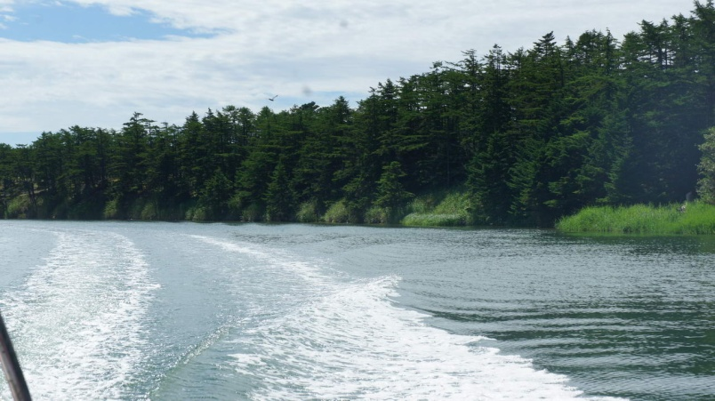

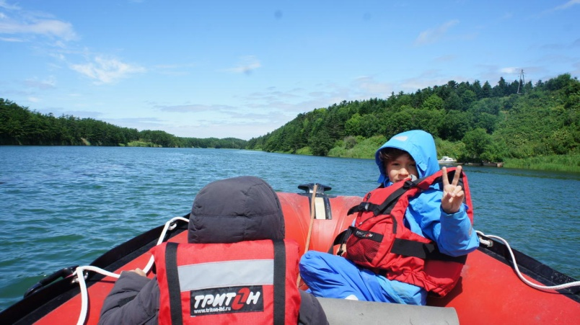

Озеро Айнское – довольно мелкое, соленое, с песчаным дном. На берегу его расположились детские палаточные лагеря и группы туристов.

Прокатившись по озеру, мы высадились на берегу, приготовили обед, отдохнули, насладились удивительно прекрасной природой этих мест.

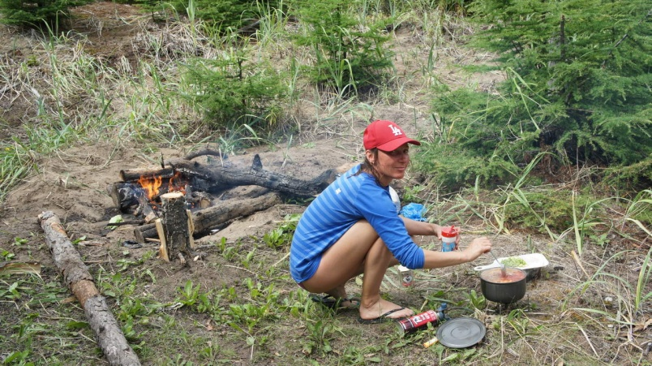

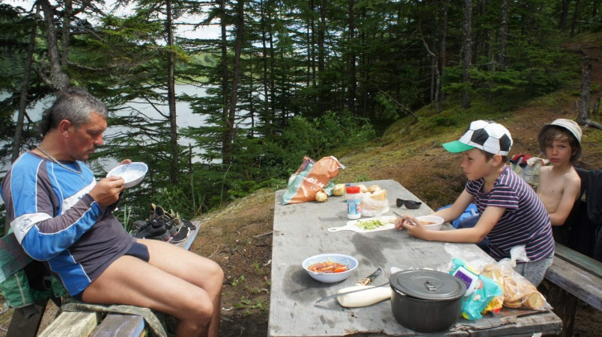

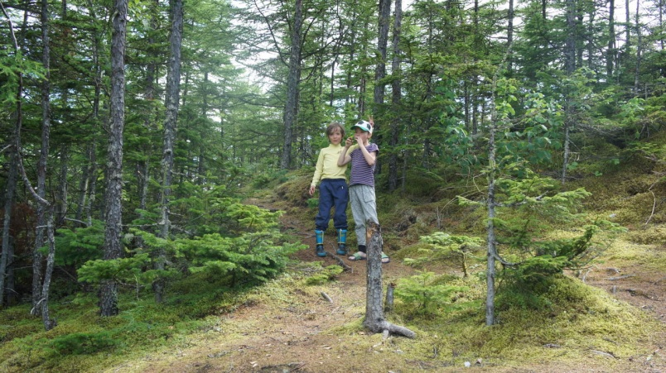

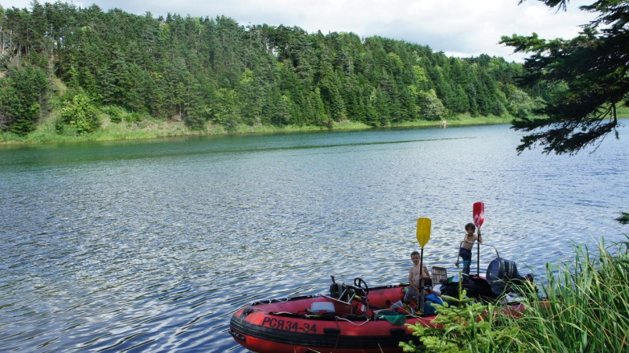

Ближе к вечеру собрались и двинулись в обратном направлении. В Красногорске забрали машину, подняли лодку на прицеп и полные восторга и новых впечатлений от нашего путешествия, поехали домой, в г. Южно-Сахалинск.

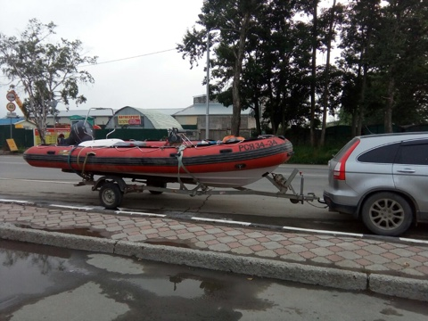

**4. Описание безопасности при проведении маршрута**

Группа успешно прошла поход по маршруту, однако маршрут был скорректирован из-за погодных условий (участок Шахтерск – Пильво не был пройден). Перед походом туристская группа была поставлена на учет в МЧС, после прохождения похода снята с учета.

Каждый из участников похода получил опыт в:

* *загрузке - выгрузке лодки*
* *управлении мотолодкой*
* *организации стоянки на ночь, выборе места, установке палатки, правильном хранении палатки*
* *сборе дров, разведении костра*
* *ловле морских обитателей*

Познакомился с природой и историей острова Сахалин.

Всего пройдено 600км.

**Общие рекомендации по обеспечению безопасности похода.**

Необходимо обратить внимание на следующие препятствия и сложные места:

* спуск лодки на воду
* выход и реки в море и обратно (изучение фарватера сложного участка)
* ночная стоянка лодки на море (два якоря, швартовка к берегу)
* подход-отход от берега (выбор песчаного берега, применение весел)

Снаряжение для обеспечения безопасности на маршруте:

* комплектация лодки с соответствии с требованиями ГИМС
* горн для отпугивания диких животных.
* аптечка медицинская
* спутниковый телефон
* навигатор
* компас